**成都信息工程大学计算机学院**

**课**

**程**

**实**

**验**

**报**

**告**

|  |  |
| --- | --- |
| **实验课程：** | **计算机图形学** |
| **实验项目：** | **自由曲线的绘制** |
| **指导教师：** |  |
| **学生姓名:** |  |
| **学生学号：** |  |
| **班 级：** |  |
| **实验地点：** |  |
| **实验时间：** |  |
| **实验成绩：** |  |

**一【上机实验内容】**

1. 利用封装的方法实现二次Bezier曲线。
2. 利用封装的方法实现二次B样条曲线。

**二【二次、三次Bezier曲线参数表达式和二次、三次B样条曲线分段参数表达式】（重点）(20分)**

二次Bezier曲线参数表达式：

IMG_256

三次Bezier曲线参数表达式：

IMG_256

二次B样条曲线分段参数表达式：

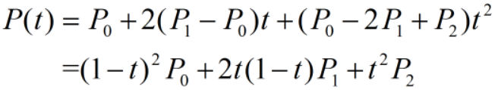

三次B样条曲线分段参数表达式：

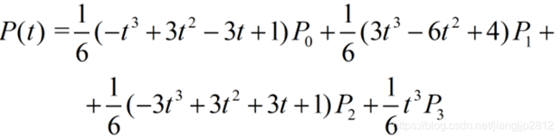

**三【上机调试中出现的错误信息、错误原因及解决办法】(10分)**

（记录下你调试程序中出现的错误信息的英文提示，分析出错原因及解决办法）

**四【上机实验中的其他它问题及心得】（重点）(10分)**

贝塞尔曲线，移动一个点会影响整个曲线，而B样条曲线只会影响局部

**五【源程序、测试数据及结果】**

（对程序添加注释，包括公式和文字解释）

（程序结果请截图）

1. 实现二次Bezier曲线。**(30分 程序20分 结果图10分)**

void do\_twoBezier() {

Bezier<QPointF>\* bezier;

QPainter\* paint;

QPainterPath path;

paint = new QPainter(this);

bezier = new Bezier<QPointF>();

paint->setPen(Qt::red);

paint->drawLine(ptwo[0], ptwo[1]);

paint->drawLine(ptwo[1], ptwo[2]);

bezier->appendPoint(ptwo[0]);

bezier->appendPoint(ptwo[1]);

bezier->appendPoint(ptwo[2]);

path = bezier->getPainterPath();

paint->setPen(Qt::blue);

paint->drawPath(path);

delete paint;

}

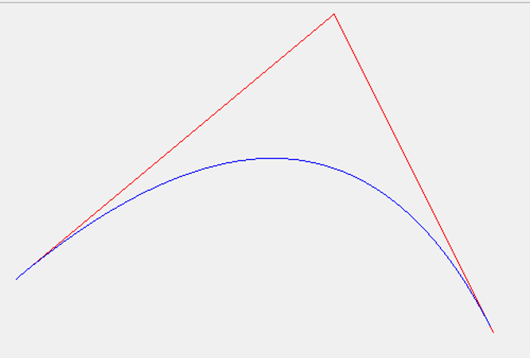

1. 实现二次B样条曲线。**(30分 程序20分 结果图10分)**

void :do\_twoBSpline() {

BSpline<QPointF>\* bspline;

Bezier<QPointF>\* bezier;

QPainter\* paint;

QPainterPath path;

paint = new QPainter(this);

bezier = new Bezier<QPointF>();

bspline = new BSpline<QPointF>();

paint->setPen(qRgb(215,42,88));

paint->drawLine(ptwo[0],ptwo[1]);

paint->drawLine(ptwo[1], ptwo[2]);

bspline->appendPoint(ptwo[0]);

bspline->appendPoint(ptwo[1]);

bspline->appendPoint(ptwo[2]);

path = bspline->getPainterPath();

paint->setPen(qRgb(98, 129, 194));

paint->drawPath(path);

}

